**I. Front Office**

**1. La page d’accueil :**

La page d’accueil illustré ci-dessous est la première pages afficher pour un adéhrent ou un simple utilisateur.

La page d’accueil est divisée en 3 parties :   
  
**-la première :** qui se concentre plus sur la publicité du site.  
  
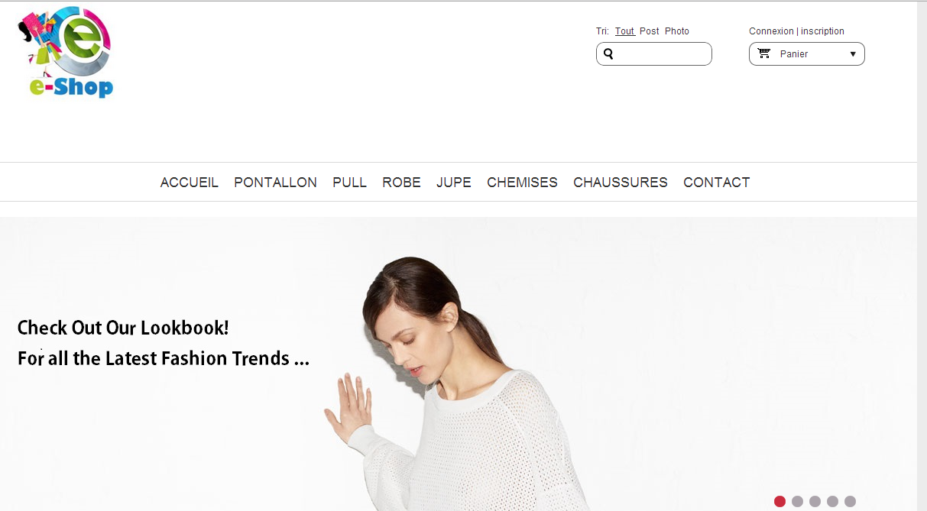

**-La deuxième :** contient les nouveautés des articles récentes déposées :  
  
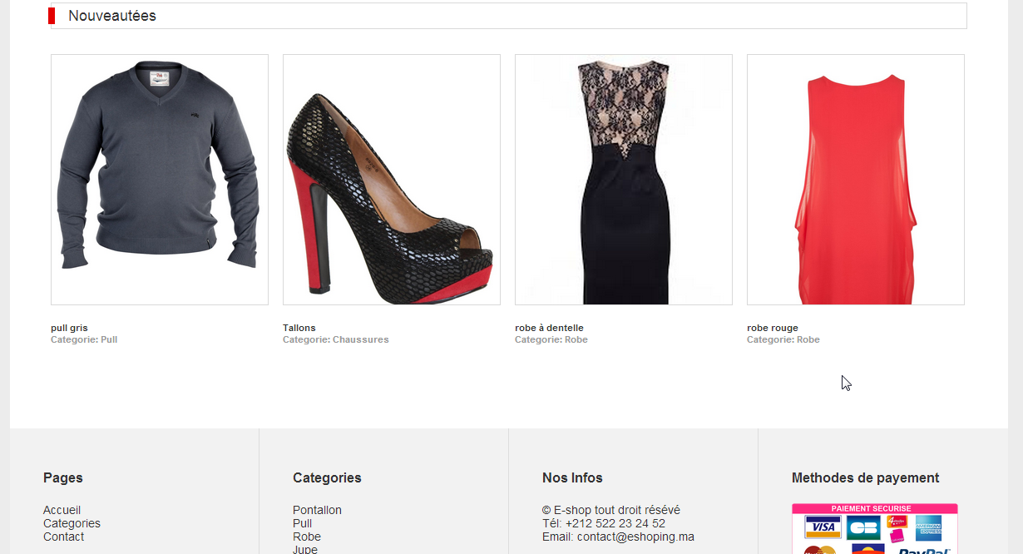

-**Le pied de page :** contient 4 anglets : Pages de notre site , Catégories , Nos informations ,Méthodes de payement :  
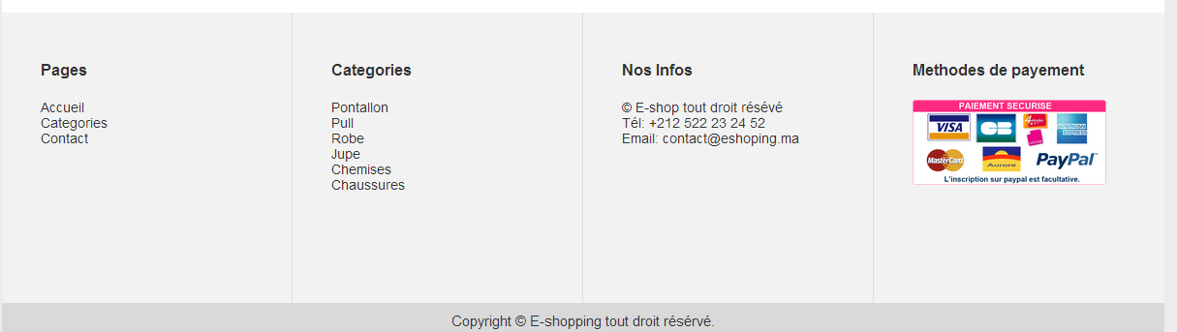

**2. Bar de menu**

La bar de menu se compose de l’accueil , les catégories d’habilles , contactes .  
menu.png

**3. Menu : catégories**

Par exemple : pantalon :

Ça affiche les pantalons existants , tout en permettant d’ajouter au panier et de voir les détails de l’article :  
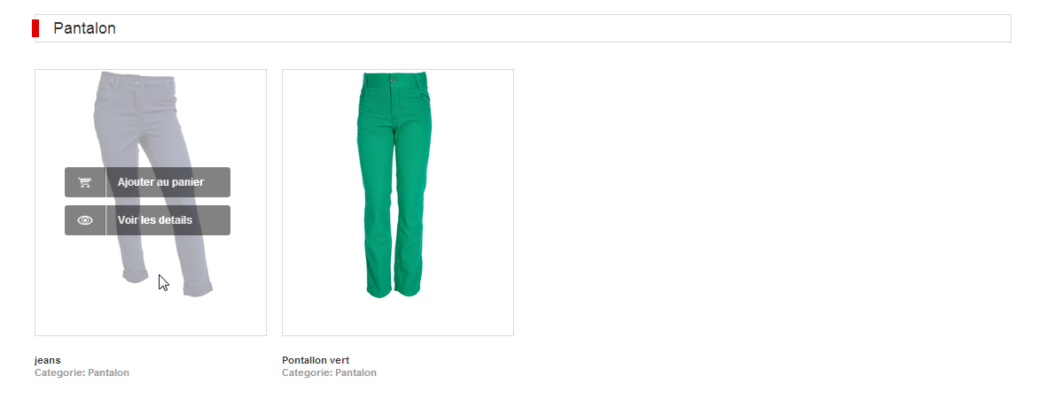

En cliquant sur «  voir les détails  » :

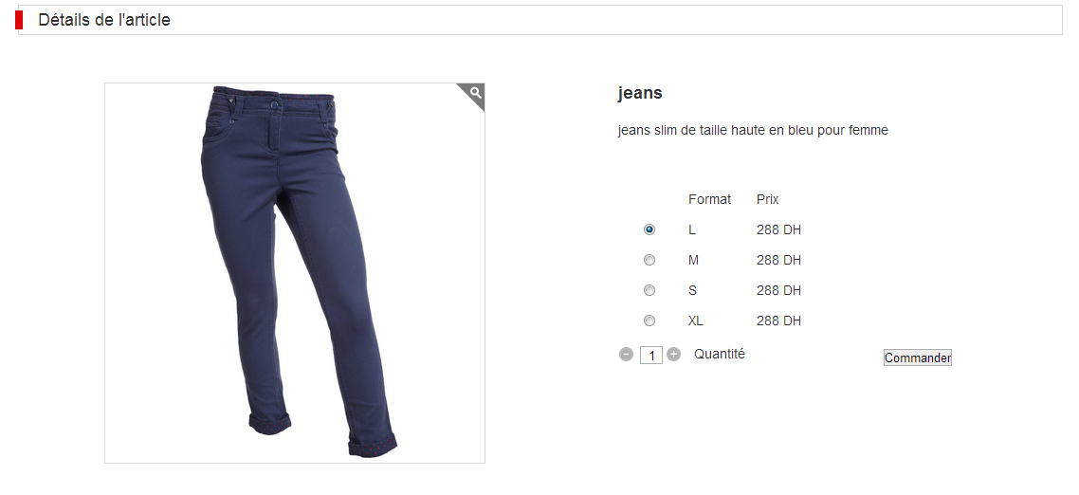

**4. Contact:**

Cette page, est une sorte de messagerie en ligne, qui permet au utilisateur de contacter l’administrateur du site , tout en entrant les information concerant l’utilisateur :

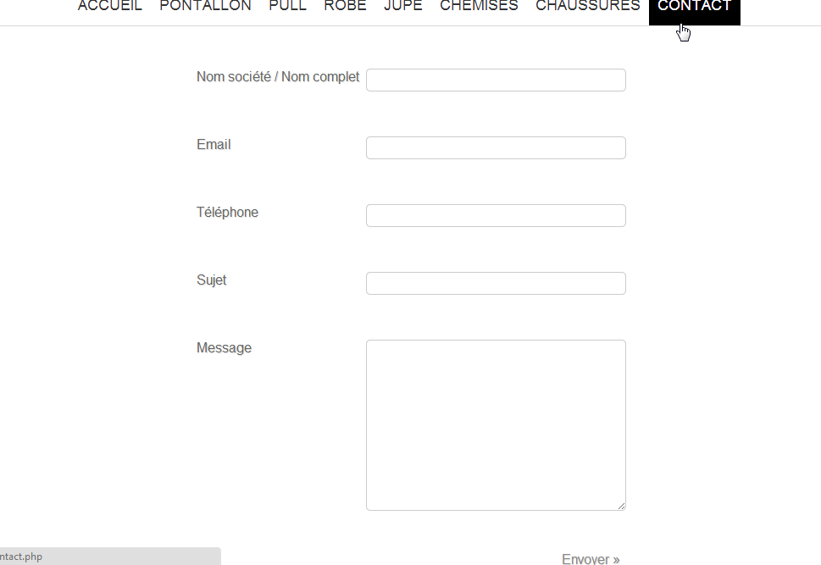

**5. Authentification :**

L’authentification est obligatoire lors de l’ajout au panier .

(pour un client , login : sara , mot de passe : sara )

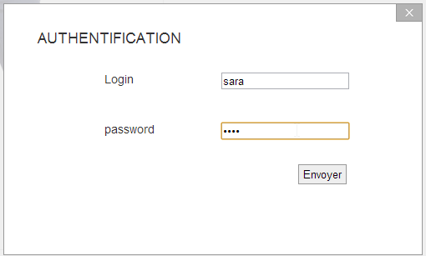

**6. L’ajout au panier :**

L’ajout au panier se fait , comme suit :   
1- cliquant sur l’ajout au panier :  
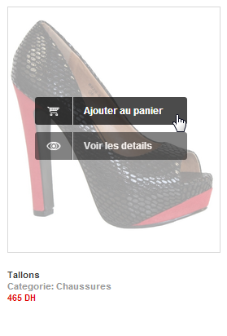

2- vérification de l’ajout au panier :  
  
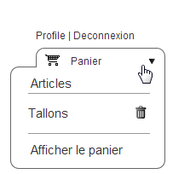

**7.L’affichage du panier :**

En cliquant sur «  Afficher le panier »

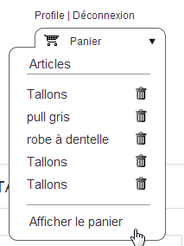

Le panier s’affiche : qui contient l’ensemble des article que vous avez mis dans votre panier :  
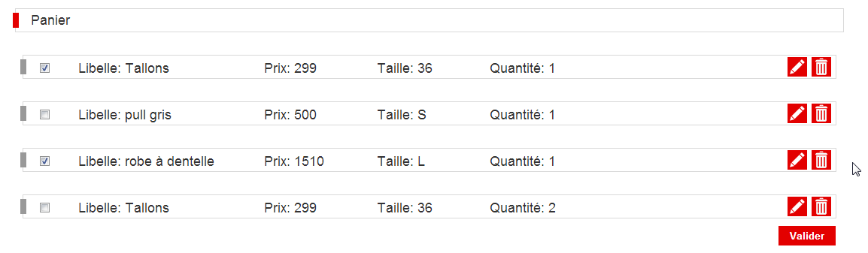

Cette page , permet au client de modifier l’article de son panier ou bien le supprimer .  
En cochant les articles qu’il veut valider , clique sur « valider» pour valider ainsi la commende, qui sera envoyer et enregistrer dans la table commende chez l’administrateur , pour la traiter par la suite .